Кроссворд по теме: «Антарктида»
Создан совместно с Кроссгеном на сайте http://biouroki.ru/workshop/crossgen.html
 |  |  |  |  |  |  |  |  |  |  |  |  |  |  |  |  |  |  |  |  |  |  |  |  |  | 13
 |  |  |  |  |  |  |  |  |  |  |  |  |  |  |  |  |  |  |  |  | 10
 |  |  |  |  |  |  |  |  |  |  |  |  |  |  |  |  | 12
 |  |  |  | 11 |  |  |  |  |  |  | 4 |  |  |  | 8
 |  |  |  |  |  |  |  |  |  |  |  |  |  |  |  |  |  | 6
 |  |  |  |  |  |  |  |  |  | 5
 |  |  |  |  |  | 2
 |  |  |  |  |  |  |  |  |  |  |  |  |  |  |  |  | 9
 |  |  | 3
1
 |  |  |  | 7
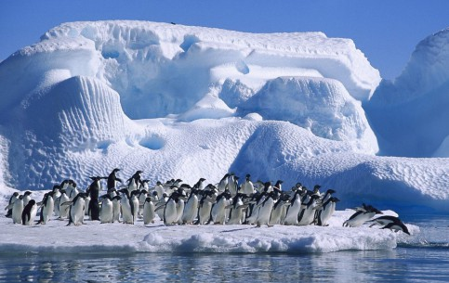 | 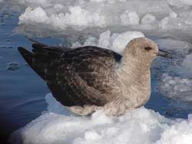 | 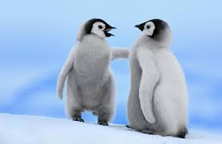 | 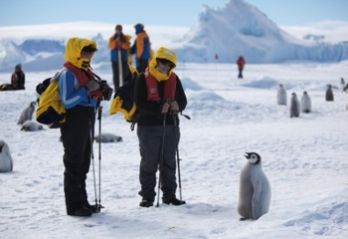 | 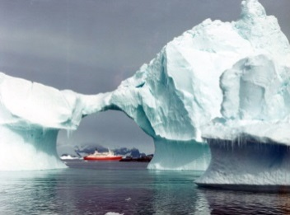 | 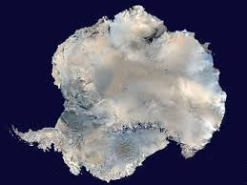

Вопросы.
- Птица отряда веслоногих, прекрасно ныряющих и плавающих под водой.
- Семейство птиц, родственное чайкам.
- Ветры, достигающие наибольшей силы на материке, где воздух стекает высокого ледяного купола к побережью.
- Один из руководителей экспедиции, открывшей Антарктиду.
- Южная полярная область, включающая Антарктиду с прилегающими островами и южные части океанов примерно до 50 ⁰- 60 ⁰ю.ш.
- Хищное водное млекопитающее с массивной, спереди тупой головой.
- Типичные обитатели материка.
- Действующий вулкан.
- Самый распространенный вид пингвинов.
- Основная разновидность флоры, которой богаты озера оазисов Антарктиды.
- Исследователь, первый достигший Южного полюса.
- Антарктида - это «…» Земли.
- Гипотетический материк, существовавший в юном полушарии Земли, в состав которого входила большая часть Антарктиды.

 |  |  |  |  |  |  |  |  |  |  |  |  |  |  |  |  |  |  |  |  |  |  |  |  |  | 13
 |  |  |  |  |  |  |  |  |  |  |  |  |  |  |  |  |  |  |  |  | 10 |  |  |  |  | г
 |  |  |  |  |  |  |  |  |  |  |  |  |  |  |  |  |  |  |  |  | в |  |  |  |  | о
 |  |  |  |  |  |  |  |  |  |  |  |  |  |  |  |  | 12 | х | о | л | о | д | и | л | ь | н | и | к
 |  |  |  | 11 |  |  |  |  |  |  | 4 |  |  |  | 8 |  |  |  |  |  | д |  |  |  |  | д
 |  |  |  | а |  |  |  |  |  |  | л |  |  |  | э |  |  | 6 |  |  | о |  |  |  |  | в
 |  |  |  | м |  |  |  |  |  | 5 | а | н | т | а | р | т | и | к | а |  | р |  |  |  |  | а
 |  |  |  | у |  |  |  |  |  |  | з |  |  |  | е |  |  | а |  |  | о |  |  |  |  | н
 |  |  |  | н |  | 2 |  |  |  |  | а |  |  |  | б |  |  | ш |  |  | с |  |  |  |  | а
 |  |  |  | д |  | п |  |  |  |  | р |  |  |  | у |  | 9 | а | д | е | л | и
 |  |  | 3 | с | т | о | к | о | в | ы | е |  |  |  | с |  |  | л |  |  | и
 |  |  |  | е |  | м |  |  |  |  | в |  |  |  |  |  |  | о
 |  |  |  | н |  | о |  |  |  |  |  |  |  |  |  |  |  | т
 |  |  |  |  |  | р
1 | б | а | к | л | а | н
 |  |  |  |  |  | и
 |  |  |  |  |  | к
 |  |  |  | 7 | п | и | н | г | в | и | н | ы

